 | 法務部行政執行署花蓮分署新聞稿  發稿日期：111年5月30日  發稿機關：法務部行政執行署花蓮分署  聯 絡 人：行政執行官賴怡君  連絡電話：03-834-8516

疫情衝擊觀光 溫泉飯店「毛巾」淪法拍
6月份123全國聯合法拍日即將在端午連假後，111年6月7日(星期二)如期舉行，法務部行政執行署花蓮分署(下稱花蓮分署)當日下午2點半至3點半集中變賣遭查封的各式動產，其中某知本地區老牌飯店，累欠約新臺幣(下同)71萬元的房屋地價稅及勞健保費等案件，飯店共120條「全新毛巾」遭花蓮分署查封，本月首次變賣。毛巾尺寸有二種，分別是長125公分、寬66公分大毛巾共有40條，長68公分、寬32公分小毛巾則有80條，該毛巾原為供溫泉飯店專用，耐用且吸水力強，歡迎民眾參觀選購。
不動產部分，較特殊之物件係花蓮縣吉安鄉2筆面積合計約5553.96平方公尺合併拍賣的農牧用地(花蓮縣吉安鄉草芬段492地號及493地號)，土地現況約有42座墓基，本次為第三次拍賣合併拍賣底價為945萬元，位置臨近知卡宣大道，等待有緣人投標。另有一件詢問度較高之物件係花蓮縣玉里鎮面積約2500平方公尺土地乙筆(花蓮縣玉里鎮觀音山段3976地號)，土地上約有 150 棵櫸木併付拍賣，有興趣的民眾請上本分拍賣網站查詢，拍賣條件以公告為準。
動產部分，當日下午3點整於花蓮分署拍賣「味丹企業股份有限公司」股票共786股實體股票;2點半至3點半於花蓮分署有各式動產變賣，如手作原木傢俱，原民風手工剌繡包、中古淑女車、美髮用品、30分鐘SPA卷、手機配件等好康法拍商品等您來撿便宜。花蓮分署再次提醒民眾參與法拍程序時，務必做好各項防疫措施，全程佩戴口罩及配合現場人員測量體溫，保護您我的健康，共同為防疫努力，想了解更多拍賣訊息，請至花蓮分署拍賣網站查詢(https://www.tpkonsale.moj.gov.tw/)。

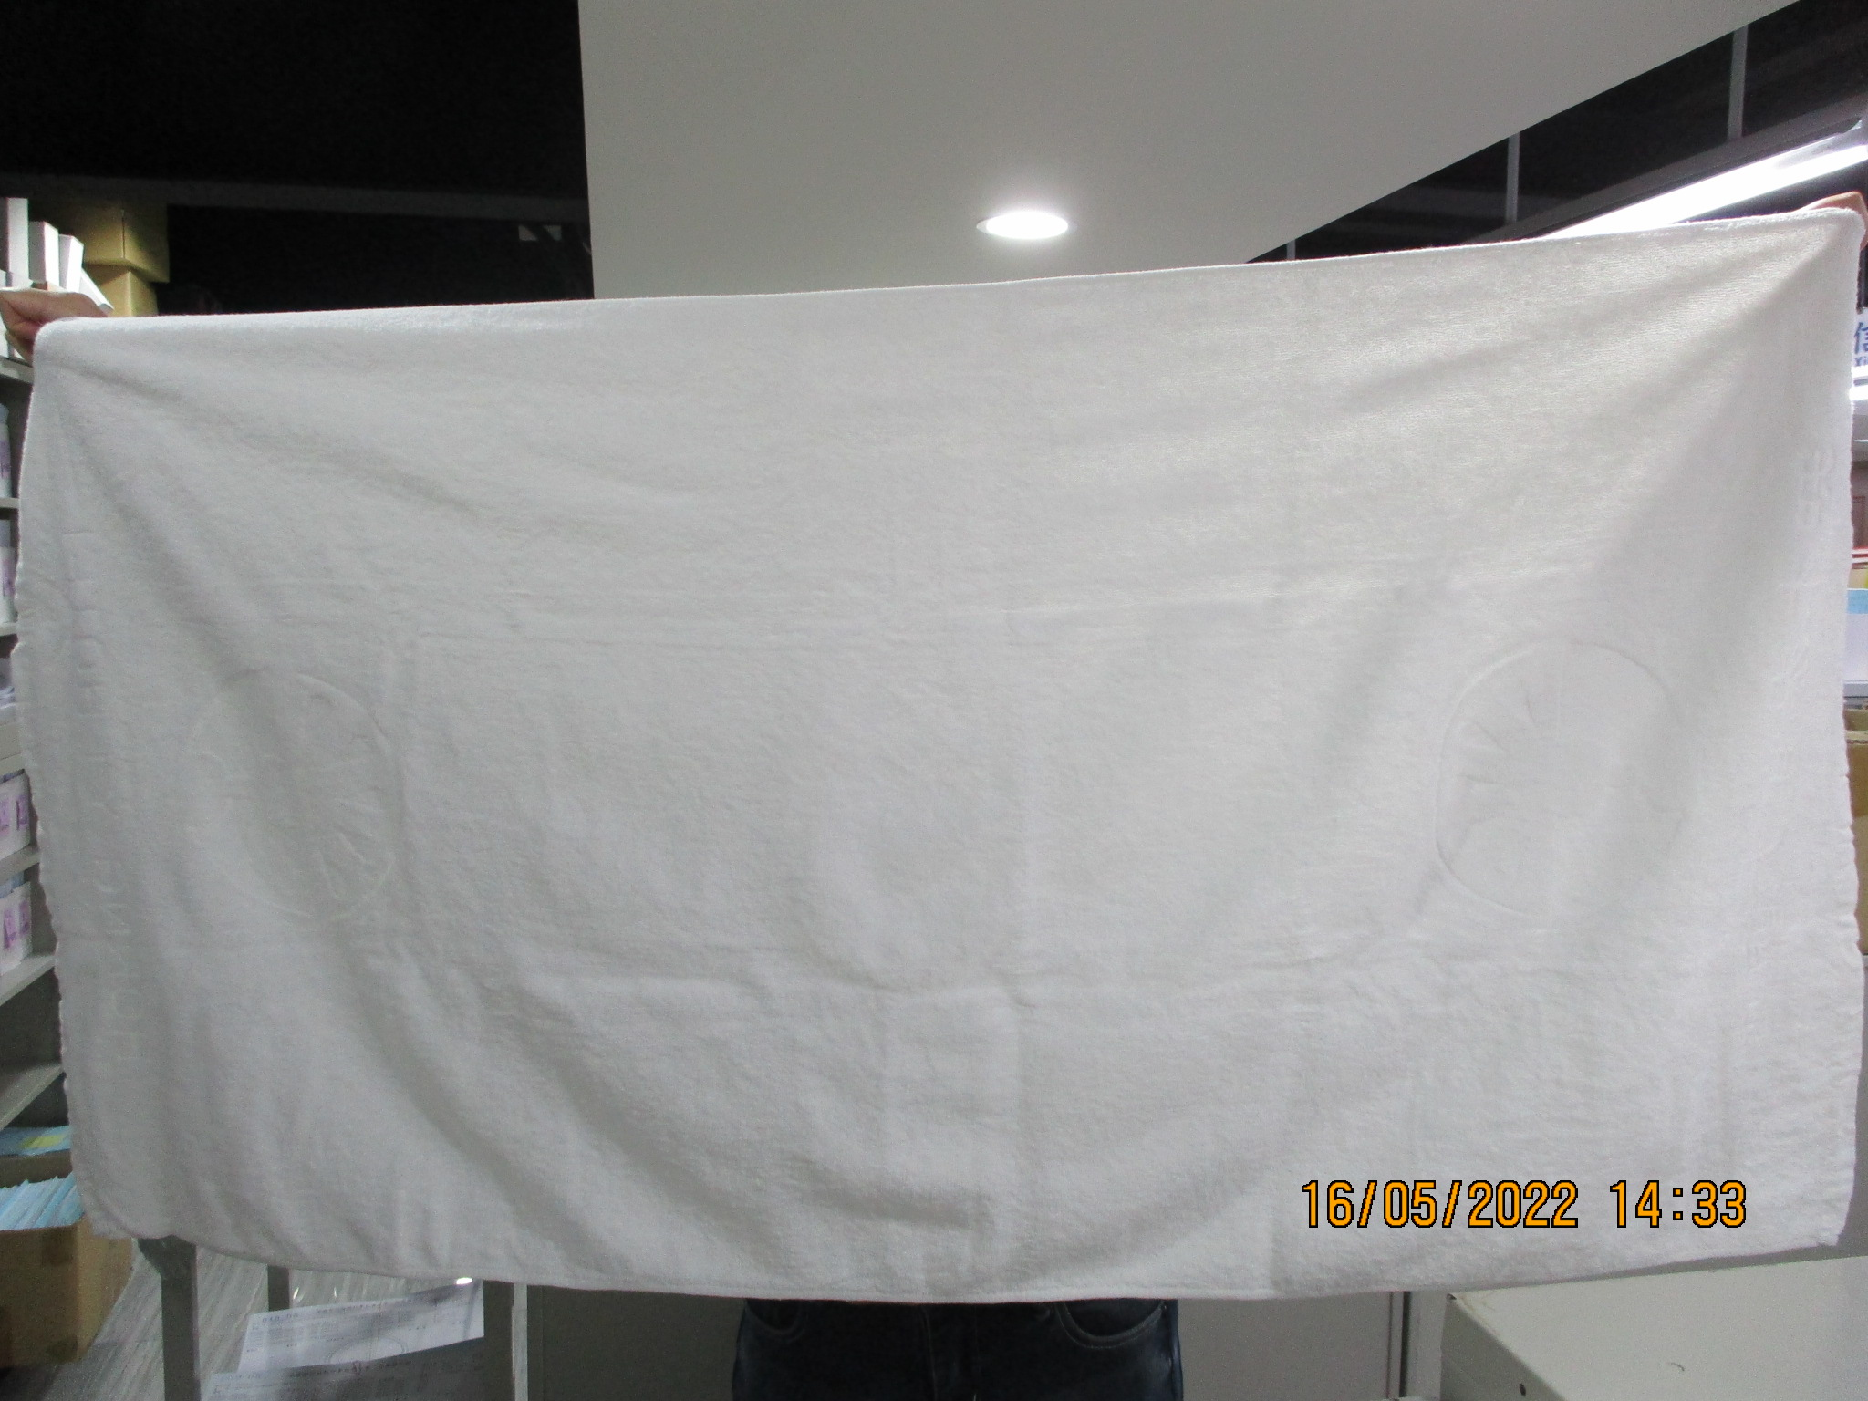
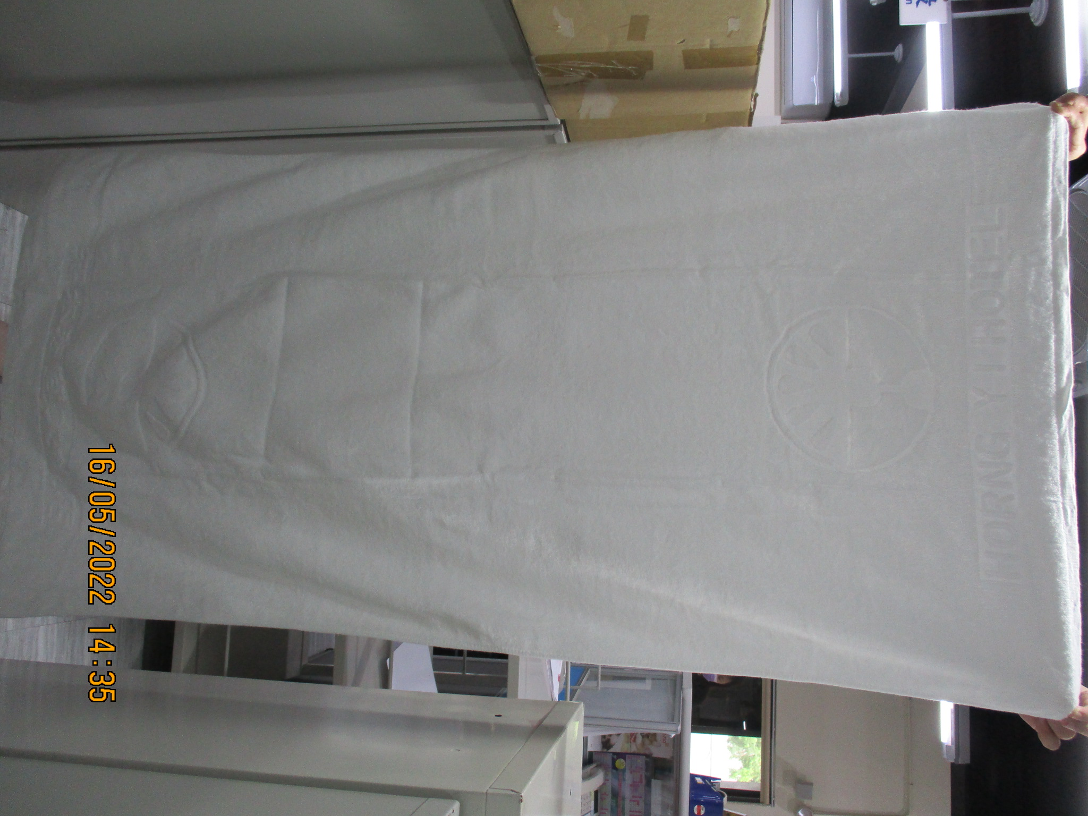
法拍溫泉飯店全新毛巾

